

**МИНОБРНАУКИ РОССИИ**

**федеральное государственное бюджетное образовательное учреждение высшего образования**

**«Московский государственный технологический университет «СТАНКИН» (ФГБОУ ВО «МГТУ «СТАНКИН»)**

|  |  |
| --- | --- |
| **Институт информационных**  **технологий** | **Кафедра информационных технологий**  **и вычислительных систем** |

**КУРСОВОЙ ПРОЕКТ**

ПО ДИСЦИПЛИНЕ

«БАЗЫ ДАННЫХ»

|  |  |  |  |  |  |
| --- | --- | --- | --- | --- | --- |
| СТУДЕНТА | *3* | КУРСА | *бакалавриата* | ГРУППЫ | *ИДБ-20-01* |

TKAЧЕНКО БОГДАН АЛЕКСАНРОВИЧ

НА ТЕМУ

Автоматизация процесса проверочного расчета конической зубчатой передачи на контактную выносливость рабочих поверхностей зубьев.

|  |  |
| --- | --- |
| Направление: | 09.03.01 Информатика и вычислительная техника |
| Профиль подготовки: | Программное обеспечение средств вычислительной техники и автоматизированных систем |

|  |  |
| --- | --- |
| Отчет сдан « » 20 г. | |
| Оценка | |
| Преподаватель | Тюрбеева Т.Б., доцент |
|  | *(подпись)* |

МОСКВА 2022

**Оглавление**

**1.****Декомпозиция.** 3

**2.****Форма А Описание структуры действий предметной задачи** 7

**3.****Форма B Описание действий предметной задачи** 8

**4.****Форма С Классификация информации** 10

**5.****Форма D Описание элементарных действий предметной задачи** 11

**6.****Форма D1 Описание параметров** 15

**7.****Форма D2 Описание потоков данных** 16

**8.****Схема данных** 18

**9.****Программная реализация** 19

**10. Приложение** 21

# **Декомпозиция.**

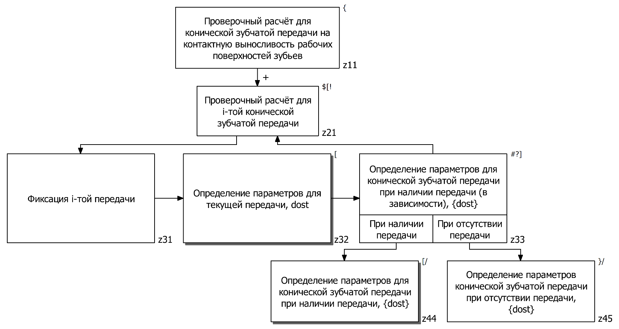

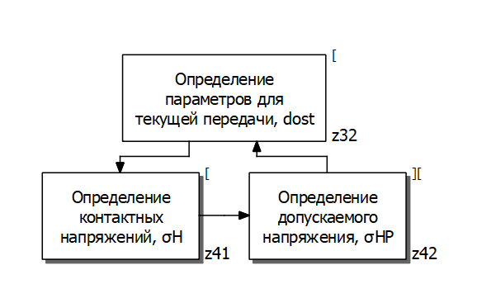

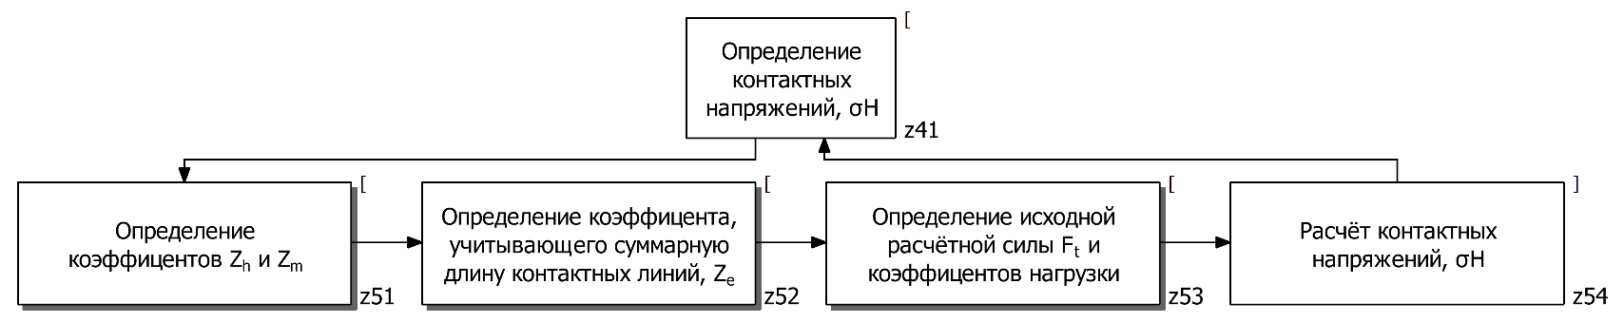

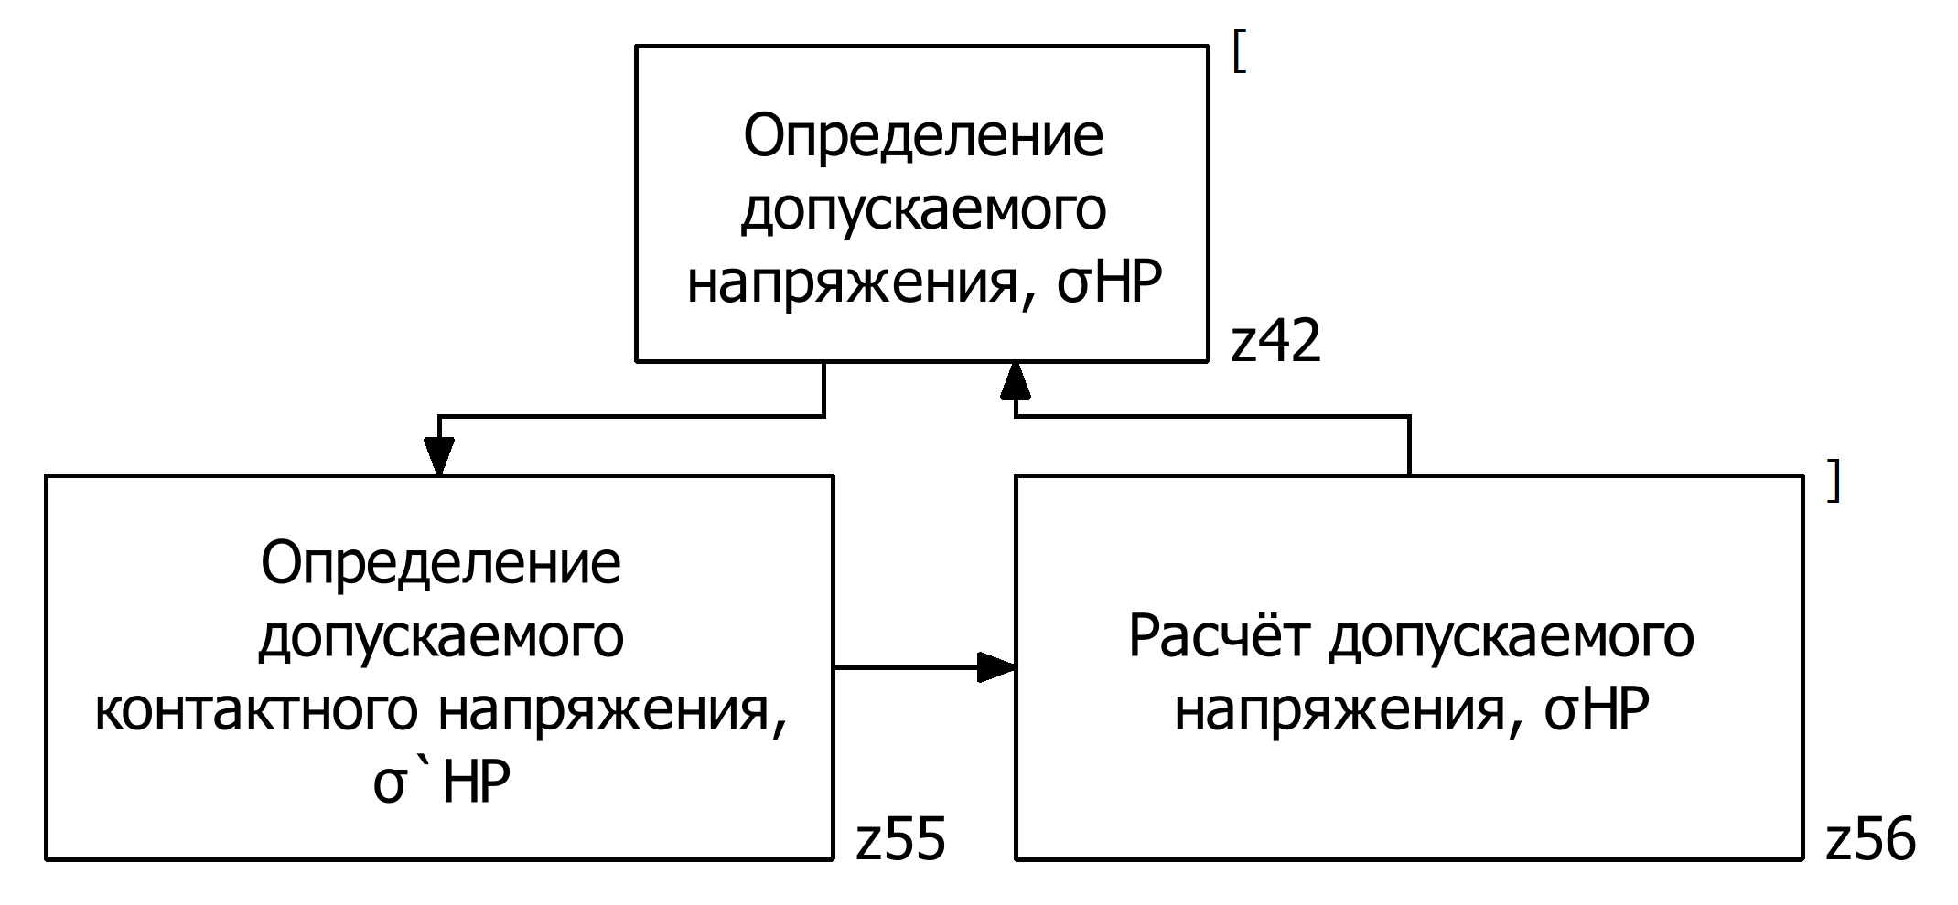

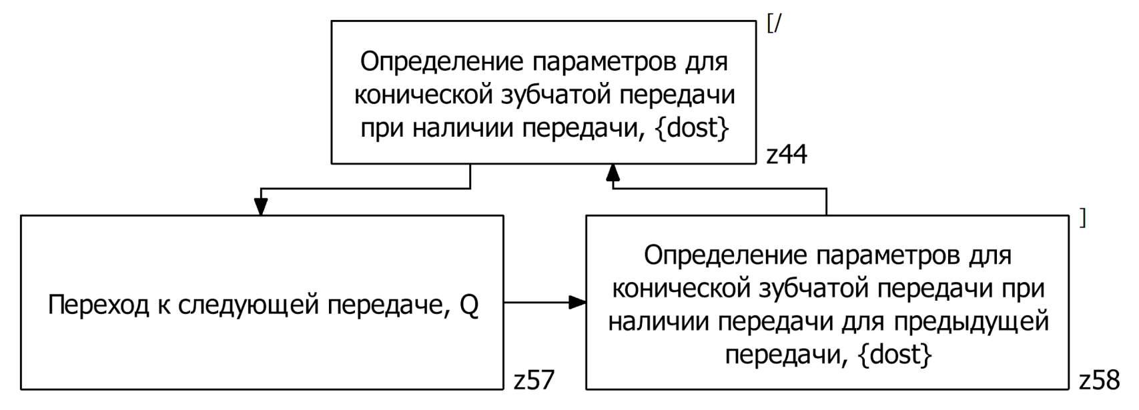

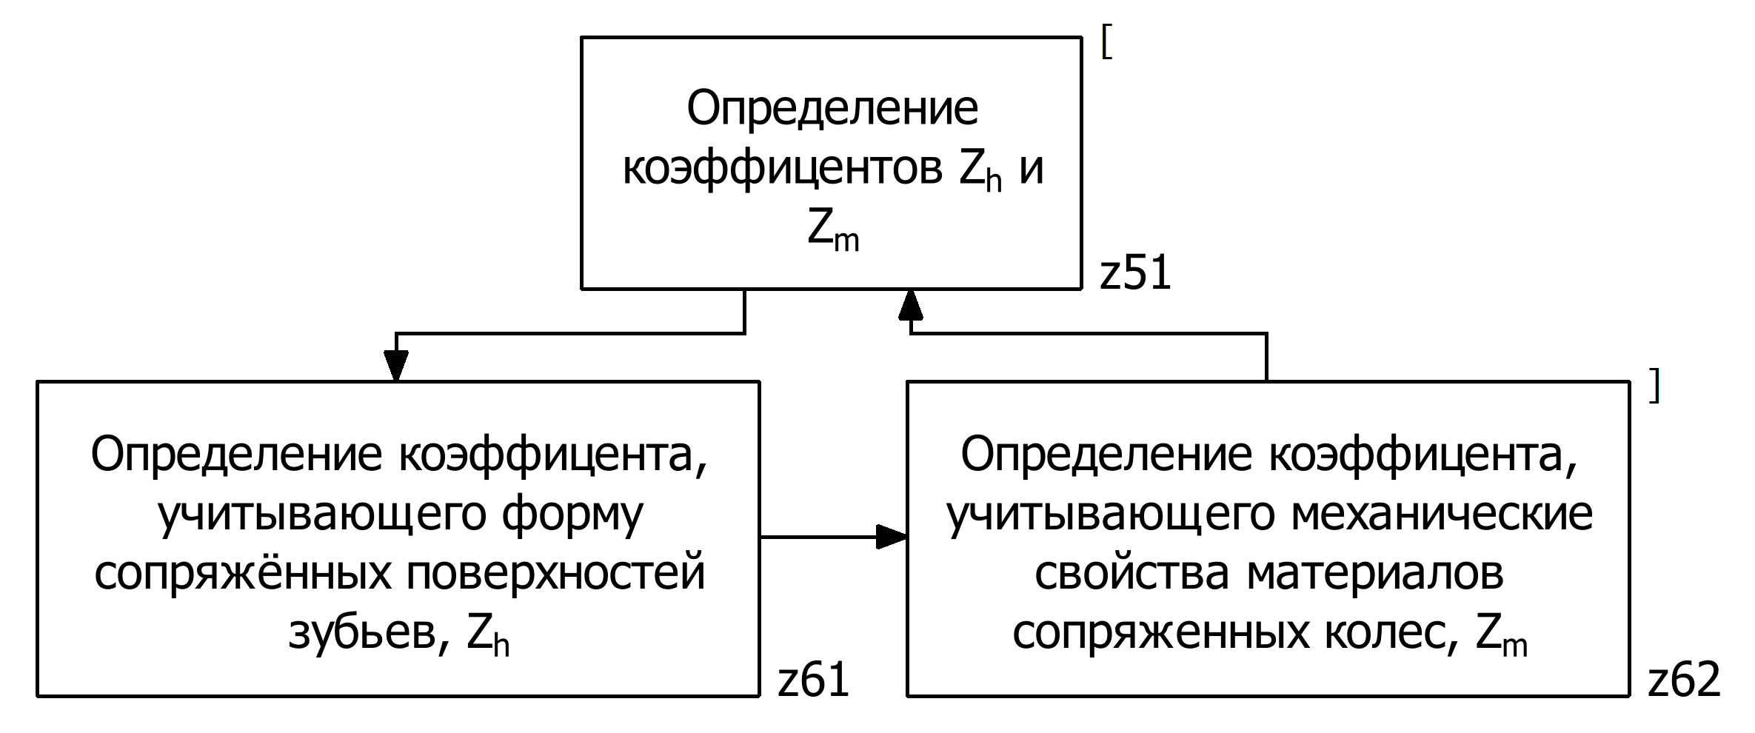

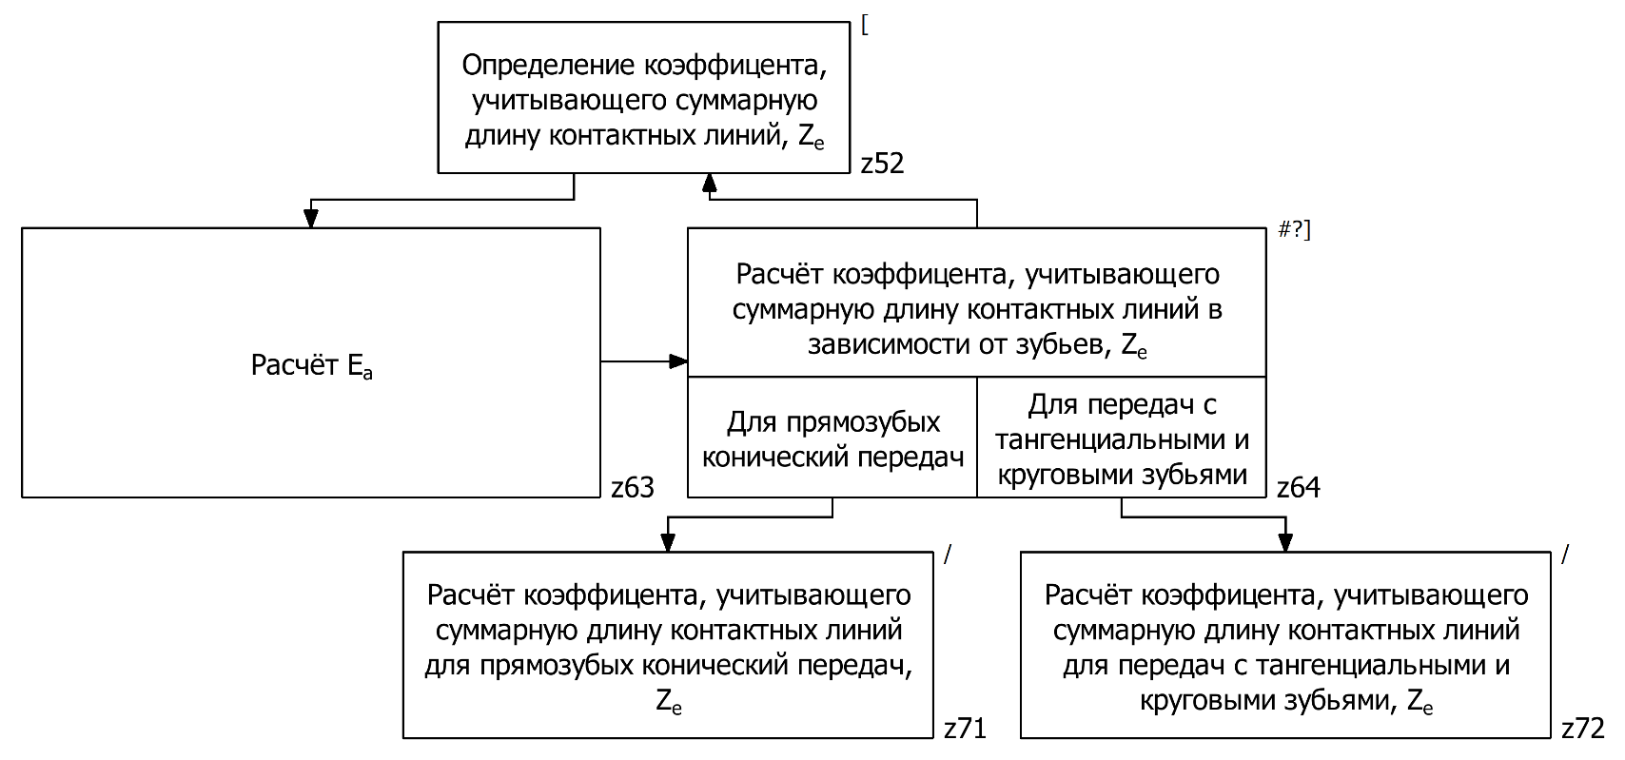

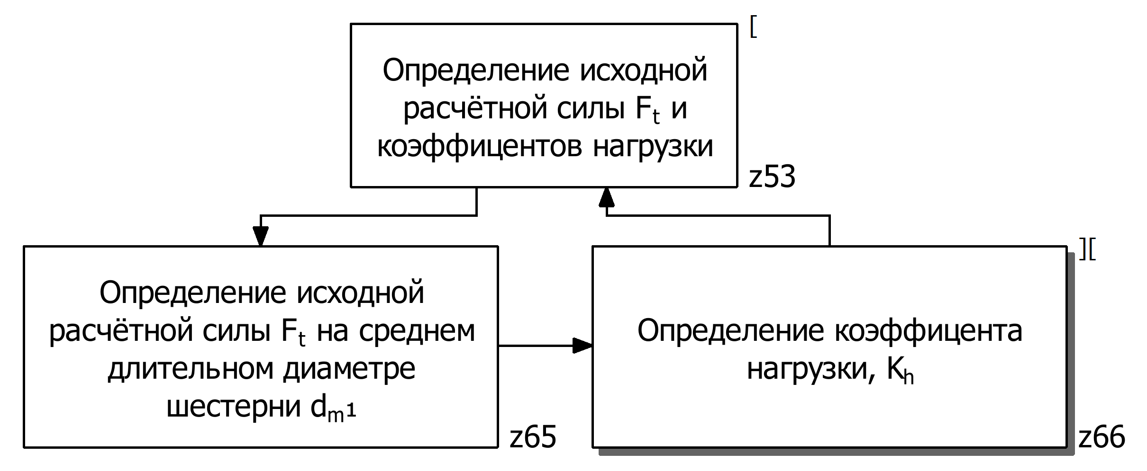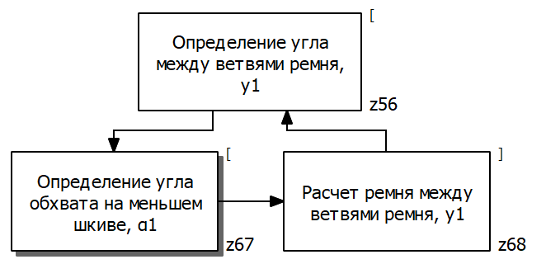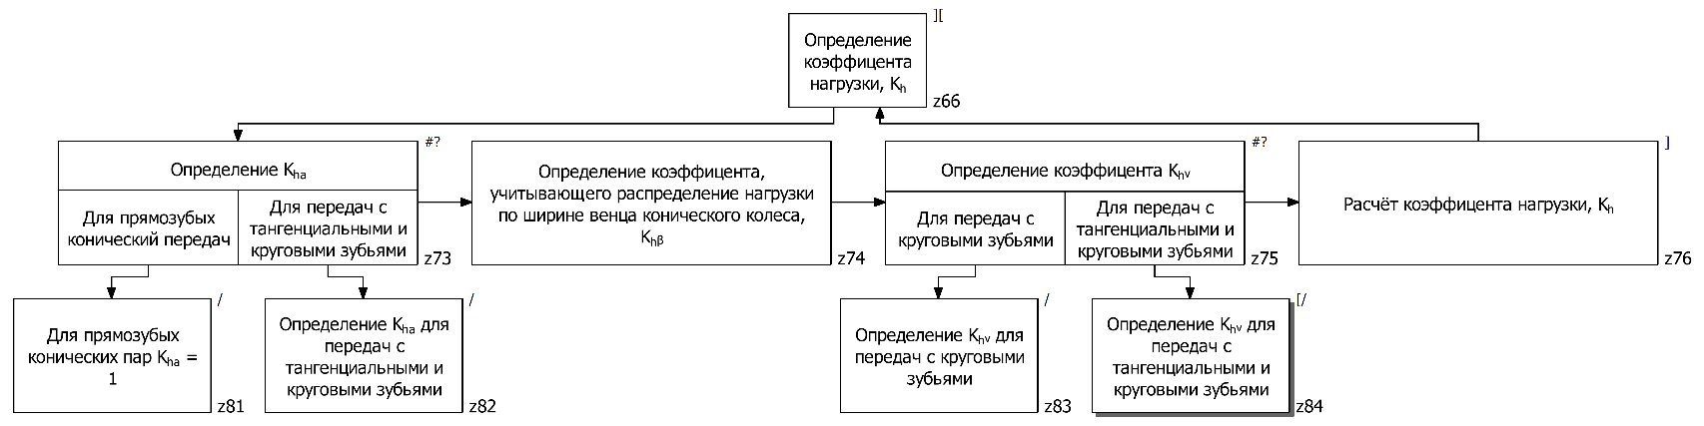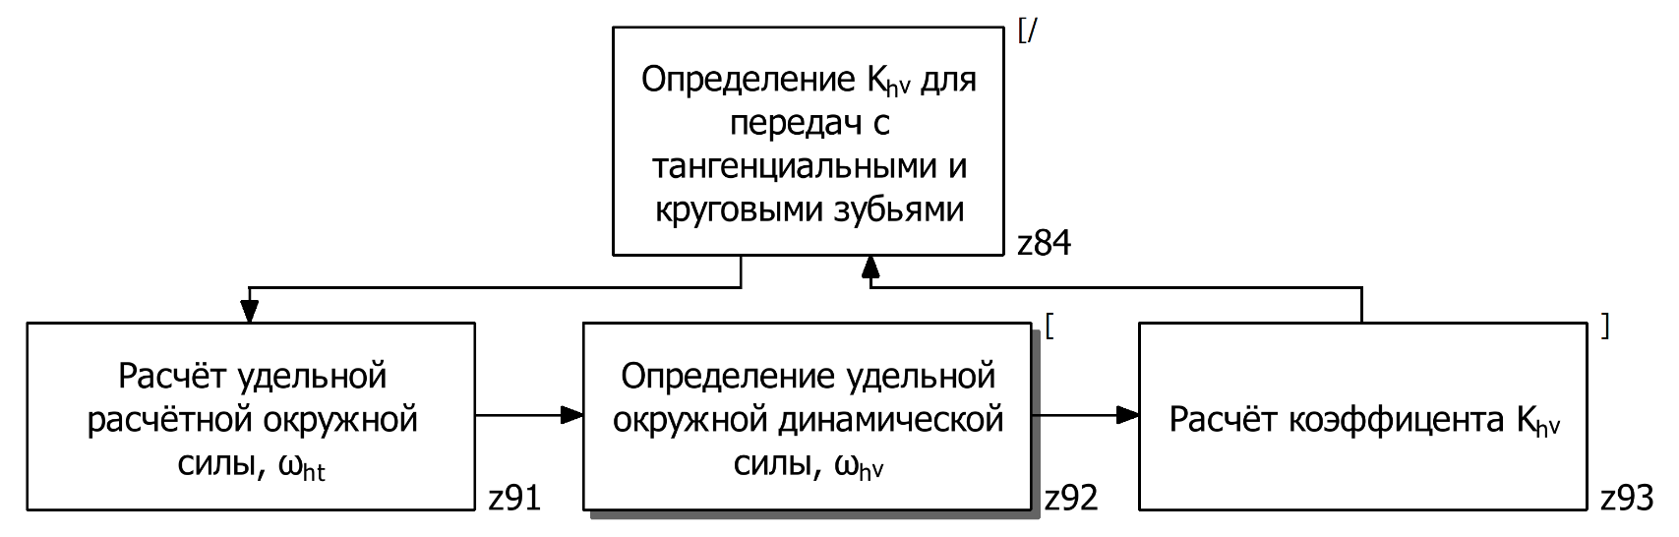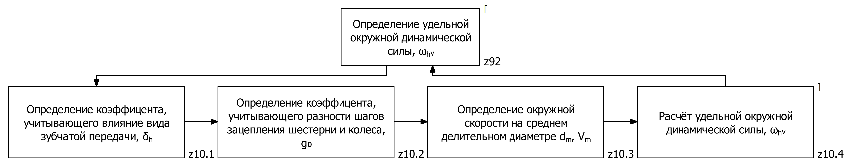

# **Форма А Описание структуры действий предметной задачи**

|  |  |  |  |
| --- | --- | --- | --- |
| **Код ПД1** | **Код ПД2** | **Код ПД3** | **Вид компоновки** |
| z11 | z21 | - | Цикл |
| z21 | z31 | z32 | Последовательность |
| z21 | z32 | z33 | Последовательность |
| z32 | z41 | z42 | Последовательность |
| z32 | z42 | z43 | Последовательность |
| z33 | z44 | - | Альтернатива |
| z33 | z45 | - | Альтернатива |
| z41 | z51 | z52 | Последовательность |
| z41 | z52 | z53 | Последовательность |
| z41 | z53 | z54 | Последовательность |
| z42 | z55 | z56 | Последовательность |
| z44 | z57 | z58 | Последовательность |
| z51 | z61 | z62 | Последовательность |
| z52 | z63 | z64 | Последовательность |
| z53 | z65 | z66 | Последовательность |
| z64 | z71 | - | Альтернатива |
| z64 | z72 | - | Альтернатива |
| z66 | z73 | z74 | Последовательность |
| z66 | z74 | z75 | Последовательность |
| z66 | z75 | z76 | Последовательность |
| z73 | z81 | - | Альтернатива |
| z73 | z82 | - | Альтернатива |
| z75 | z83 | - | Альтернатива |
| z75 | z84 | - | Альтернатива |
| z84 | z91 | z92 | Последовательность |
| z84 | z92 | z93 | Последовательность |
| z92 | z10.1 | z10.2 | Последовательность |
| z92 | z10.2 | z10.3 | Последовательность |
| z92 | z10.3 | z10.4 | Последовательность |

# **Форма B Описание действий предметной задачи**

|  |  |  |  |
| --- | --- | --- | --- |
| **Код** | **Наименование** | **Статус** | **Степень формализации** |
| z11 | Проверочный расчёт для конической зубчатой передачи на контактную выносливость рабочих поверхностей зубьев | П | Ан. |
| z21 | Проверочный расчёт для i-той конической зубчатой передачи | П | Ал. |
| z31 | Фиксация i-той передачи | Э | Ан. |
| z32 | Определение параметров для текущей передачи, dost | П | Ал. |
| z33 | Определение параметров для конической зубчатой передачи при наличии передачи (в зависимости), {dost} | П | Ан. |
| z41 | Определение контактных напряжений, σН | П | Ал. |
| z42 | Определение допускаемого напряжения, σHP | П | Ал. |
| z43 | Расчёт допустимого напряжения | Э | Ан. |
| z44 | Определение параметров для конической зубчатой передачи при наличии передачи, {dost} | П | Ал. |
| z45 | Определение параметров конической зубчатой передачи при отсутствии передачи, {dost} | Э | Ан. |
| z51 | Определение коэффициентов Zₕ и Zₘ | П | Ал. |
| z52 | Определение коэффициента, учитывающего суммарную длину контактных линий, Zₑ | П | Ал. |
| z53 | Определение исходной расчётной силы Fₜ и коэффициентов нагрузки | П | Ал. |
| z54 | Расчёт контактных напряжений, σН | Э | Ан. |
| z55 | Определение допускаемого контактного напряжения, σ`HP | Э | Ан. |
| z56 | Расчёт допускаемого напряжения, σHP | Э | Ан. |
| z57 | Переход к следующей передаче, Q | Э | Ан. |
| z58 | Определение параметров для конической зубчатой передачи при наличии передачи для предыдущей передачи, {dost} | Э | Ан. |
| z61 | Определение коэффициента, учитывающего форму сопряжённых поверхностей зубьев, Zₕ | Э | Ан. |
| z62 | Определение коэффициента, учитывающего механические свойства материалов сопряженных колес, Zₘ | Э | Ан. |
| z63 | Расчёт Eₐ | Э | Ан. |
| z64 | Расчёт коэффициента, учитывающего суммарную длину контактных линий в зависимости от зубьев, Zₑ | П | Ан. |
| z65 | Определение исходной расчётной силы Fₜ на среднем длительном диаметре шестерни dₘ₁ | Э | Ан. |
| z66 | Определение коэффициента нагрузки, Kₕ | П | Ал. |
| z71 | Расчёт коэффициента, учитывающего суммарную длину контактных линий для прямозубых конический передач, Zₑ | Э | Ан. |
| z72 | Расчёт коэффициента, учитывающего суммарную длину контактных линий для передач с тангенциальными и круговыми зубьями, Zₑ | Э | Ан. |
| z73 | Определение Kₕₐ | П | Ан. |
| z74 | Определение коэффициента, учитывающего распределение нагрузки по ширине венца конического колеса, Kₕᵦ | Э | Ан. |
| z75 | Определение коэффициента Kₕᵥ | П | Ан. |
| z76 | Расчёт коэффициента нагрузки, Kₕ | Э | Ан. |
| z81 | Для прямозубых конических пар Kₕₐ = 1 | Э | Ан. |
| z82 | Определение Kₕₐ для передач с тангенциальными и круговыми зубьями | Э | Ан. |
| z83 | Определение Kₕᵥ для передач с круговыми зубьями | Э | Ан. |
| z84 | Определение Kₕᵥ для передач с тангенциальными и круговыми зубьями | П | Ал. |
| z91 | Расчёт удельной расчётной окружной силы, ωₕₜ | Э | Ан. |
| z92 | Определение удельной окружной динамической силы, ωₕᵥ | П | Ал. |
| z93 | Расчёт коэффициента Kₕᵥ | Э | Ан. |
| z10.1 | Определение коэффициента, учитывающего влияние вида зубчатой передачи, δₕ | Э | Ан. |
| z10.2 | Определение коэффициента, учитывающего разности шагов зацепления шестерни и колеса, g₀ | Э | Ан. |
| z10.3 | Определение окружной скорости на среднем делительном диаметре dₘ, Vₘ | Э | Ан. |
| z10.4 | Расчёт удельной окружной динамической силы, ωₕᵥ | Э | Ан. |

# **Форма С Классификация информации**

|  |  |  |
| --- | --- | --- |
| **Тип информации** | **Вид**  **информации** | **Содержание информации** |
| Постоянная | Текстовая | ГОСТ 21354-75, «Расчёт и проектирование деталей машин»:  Учеб. Пособия для вузов. |
| Условно-постоянная | Параметрическая | Контактное напряжение, σН  Допускаемое контактное напряжение, σHP  Средний длительный диаметр шестерни, dₘ₁  Окружная скорость на среднем делительном  диаметре, Vₘ  Коэффициент, учитывающий форму сопряженных поверхностей зубьев, Zₕ  Коэффициент, учитывающий распределение нагрузки по ширине венца конического колеса, Kₕᵦ  Коэффициент, учитывающий влияние вида зубчатой передачи, δₕ  Исходная расчетная сила, Fₜ |
| Промежуточные проектные решения | Параметрическая | Коэффициент, учитывающий механические свойства материалов сопряженных колес, Zₘ  Коэффициент, учитывающий суммарную длину контактных линий, Zₑ  Коэффициент нагрузки, Kₕ  Коэффициент, учитывающий распределение нагрузки между зубьями, Kₕₐ  Коэффициент, учитывающий динамическую нагрузку, возникающую в зацеплении, Kₕᵥ  Коэффициент, учитывающий влияние разности шагов зацепления шестерни и колеса, g₀  Промежуточное допускаемое контактное напряжение, σ`HP |
| Законченные  проектные решения | Параметрическая | Массив параметров передач, {dost} |

# **Форма D Описание элементарных действий предметной задачи**

|  |  |  |  |  |  |
| --- | --- | --- | --- | --- | --- |
| **Код ПД** | **Наименование** | **Форм.** | **Функция** | **Аргументы** | **Примечание** |
| z31 | Фиксация i-той передачи | ан | Код сборочной единицы, Code_SE | -Счетчик цикла, i |  |
| z43 | Расчёт допустимого напряжения | ан | Контактное напряжение, σН | -Коэффициент, учитывающий форму сопряженных поверхностей зубьев, Zₕ -Коэффициент, учитывающий механические свойства материалов сопряженных колес, Zₘ -Коэффициент, учитывающий суммарную длину контактных линий, Zₑ -Средний длительный диаметр шестерни, dₘ₁ -Исходная расчетная сила, Fₜ -Коэффициент нагрузки, Kₕ | σH = Zₕ * Z ₘ * Zₑ * sqrt(Fₜ * Kₕ * sqrt(u^2 + 1/(0.85bdₘ₁u))) <= σHP |
| z45 | Определение параметров конической зубчатой передачи при отсутствии передачи, {dost} | ан | Массив степеней достоверности, {dost} | -Количество передач, Q -Степень достоверности, dost | Конец цикла |
| z54 | Расчёт контактных напряжений, σН | ан | Контактное напряжение, σН |  | Определить по таблице 6.12 |
| z55 | Определение допускаемого контактного напряжения, σ`HP | ан | Промежуточное допускаемое контактное напряжение, σ`HP |  | По базовому числу Nₕₒ |
| z56 | Расчёт допускаемого напряжения, σHP | ан | Допускаемое контактное напряжение, σHP | -Счетчик цикла, i -Коэффициент нагрузки, Kₕ -Промежуточное допускаемое контактное напряжение, σ`HP | σHP = σ`HP * Kₕₗ |
| z57 | Переход к следующей передаче, Q | ан | Количество передач, Q |  | Q++ |
| z58 | Определение параметров для конической зубчатой передачи при наличии передачи для предыдущей передачи, {dost} | ан | Массив степеней достоверности, {dost} | -Количество передач, Q -Степень достоверности, dost | Сохранение полученных значений |
| z61 | Определение коэффициента, учитывающего форму сопряжённых поверхностей зубьев, Zₕ | ан | Коэффициент, учитывающий форму сопряженных поверхностей зубьев, Zₕ |  | Выбрать из таблицы 6.10 |
| z62 | Определение коэффициента, учитывающего механические свойства материалов сопряженных колес, Zₘ | ан | Коэффициент, учитывающий механические свойства материалов сопряженных колес, Zₘ |  | Выбрать из таблицы 6.4 |
| z63 | Расчёт Eₐ | ан | Параметр, Eₐ | -Счетчик цикла, i | Eₐ = [1.88 - 3.2 * (1/Zv1 + 1/Zv2)] * cos (Bm) |
| z65 | Определение исходной расчётной силы Fₜ на среднем длительном диаметре шестерни dₘ₁ | ан | Исходная расчетная сила, Fₜ |  |  |
| z71 | Расчёт коэффициента, учитывающего суммарную длину контактных линий для прямозубых конический передач, Zₑ | ан | Коэффициент, учитывающий суммарную длину контактных линий, Zₑ | -Параметр, Eₐ -Счетчик цикла, i | Zₑ = sqrt( (4-Eₐ)/3 ) |
| z72 | Расчёт коэффициента, учитывающего суммарную длину контактных линий для передач с тангенциальными и круговыми зубьями, Zₑ | ан | Коэффициент, учитывающий суммарную длину контактных линий, Zₑ | -Параметр, Eₐ -Счетчик цикла, i | Zₑ = sqrt( 1/Eₐ ) |
| z74 | Определение коэффициента, учитывающего распределение нагрузки по ширине венца конического колеса, Kₕᵦ | ан | Коэффициент, учитывающий распределение нагрузки по ширине венца конического колеса, Kₕᵦ |  | Выбрать из таблицы 7.2 |
| z76 | Расчёт коэффициента нагрузки, Kₕ | ан | Коэффициент нагрузки, Kₕ | -Счетчик цикла, i -Коэффициент, учитывающий распределение нагрузки между зубьями, Kₕₐ -Коэффициент, учитывающий распределение нагрузки по ширине венца конического колеса, Kₕᵦ -Коэффициент, учитывающий динамическую нагрузку, возникающую в зацеплении, Kₕᵥ | Kₕ = Kₕₐ * Kₕᵦ * Kₕᵥ |
| z81 | Для прямозубых конических пар Kₕₐ = 1 | ан |  |  |  |
| z82 | Определение Kₕₐ для передач с тангенциальными и круговыми зубьями | ан | Коэффициент, учитывающий распределение нагрузки между зубьями, Kₕₐ |  | Выбрать из таблицы 6.11 |
| z83 | Определение Kₕᵥ для передач с круговыми зубьями | ан | Коэффициент, учитывающий динамическую нагрузку, возникающую в зацеплении, Kₕᵥ |  | Выбрать из таблицы 7.6 |
| z91 | Расчёт удельной расчётной окружной силы, ωₕₜ | ан | Удельная расчетная окружная сила, ωₕₜ | -Счетчик цикла, i -Исходная расчетная сила, Fₜ -Коэффициент, учитывающий распределение нагрузки между зубьями, Kₕₐ -Коэффициент, учитывающий распределение нагрузки по ширине венца конического колеса, Kₕᵦ | ωₕₜ = (Fₜ * Kₕₐ * Kₕᵦ) / b |
| z93 | Расчёт коэффициента Kₕᵥ | ан | Коэффициент, учитывающий динамическую нагрузку, возникающую в зацеплении, Kₕᵥ | -Счетчик цикла, i -Удельная расчетная окружная сила, ωₕₜ -Удельная окружная динамическая сила, ωₕᵥ |  |
| z10.1 | Определение коэффициента, учитывающего влияние вида зубчатой передачи, δₕ | ан | Коэффициент, учитывающий влияние вида зубчатой передачи, δₕ | -Счетчик цикла, i | Выбрать из таблицы 6.12 |
| z10.2 | Определение коэффициента, учитывающего разности шагов зацепления шестерни и колеса, g₀ | ан | Коэффициент, учитывающий влияние разности шагов зацепления шестерни и колеса, g₀ | -Счетчик цикла, i | Выбрать из таблицы 6.13 |
| z10.3 | Определение окружной скорости на среднем делительном диаметре dₘ, Vₘ | ан | Окружная скорость на среднем делительном диаметре, Vₘ | -Счетчик цикла, i -Средний длительный диаметр шестерни, dₘ₁ |  |
| z10.4 | Расчёт удельной окружной динамической силы, ωₕᵥ | ан | Удельная окружная динамическая сила, ωₕᵥ | -Счетчик цикла, i -Коэффициент, учитывающий влияние разности шагов зацепления шестерни и колеса, g₀ -Коэффициент, учитывающий влияние вида зубчатой передачи, δₕ -Окружная скорость на среднем делительном диаметре, Vₘ | ωₕᵥ = δₕ * g₀ * Vₘ * sqrt((Rₑ - 0.5b)/u) <= ωₕᵥ ₘₐₓ |

# **Форма D1 Описание параметров**

|  |  |  |  |
| --- | --- | --- | --- |
| **Код** | **Наименование** | **Обозначение** | **Объект** |
| A0.1 | Параметр | Eₐ |  |
| A1.1 | Код узла | Code_UZ | Узел |
| A1.2 | Код сборочной единицы | Code_SE | Сборочная единица |
| A1.3 | Код детали | Code_DET | Деталь |
| A2.1 | Наименование узла | Name_UZ | Узел |
| A2.2 | Наименование сборочной единицы | Name_SE | Сборочная единица |
| A2.3 | Наименование детали | Name_DET | Деталь |
| A3.1 | Количество передач | Q | Узел |
| A3.2 | Счетчик цикла | i | Узел |
| A3.3 | Коэффициент, учитывающий форму сопряженных поверхностей зубьев | Zₕ | Деталь |
| A3.4 | Коэффициент, учитывающий механические свойства материалов сопряженных колес | Zₘ | Сборочная единица |
| A5.1 | Степень достоверности | dost | Узел |
| A5.2 | Массив степеней достоверности | {dost} | Узел |
| A5.3 | Коэффициент, учитывающий суммарную длину контактных линий | Zₑ | Сборочная единица |
| A5.4 | Средний длительный диаметр шестерни | dₘ₁ | Деталь |
| A5.5 | Коэффициент, учитывающий влияние разности шагов зацепления шестерни и колеса | g₀ | Сборочная единица |
| A8.1 | Исходная расчетная сила | Fₜ | Деталь |
| A8.2 | Коэффициент нагрузки | Kₕ | Сборочная единица |
| A8.3 | Коэффициент, учитывающий распределение нагрузки между зубьями | Kₕₐ | Сборочная единица |
| A8.4 | Коэффициент, учитывающий распределение нагрузки по ширине венца конического колеса | Kₕᵦ | Деталь |
| A8.5 | Удельная расчетная окружная сила | ωₕₜ | Узел |
| A8.6 | Коэффициент, учитывающий влияние вида зубчатой передачи | δₕ | Деталь |
| A8.7 | Окружная скорость на среднем делительном диаметре | Vₘ | Деталь |
| A8.8 | Промежуточное допускаемое контактное напряжение | σ`HP | Сборочная единица |
| A9.1 | Контактное напряжение | σН | Деталь |
| A9.2 | Допускаемое контактное напряжение | σHP | Деталь |
| A9.3 | Коэффициент, учитывающий динамическую нагрузку, возникающую в зацеплении | Kₕᵥ | Сборочная единица |
| A9.4 | Удельная окружная динамическая сила | ωₕᵥ | Узел |

# **Форма D2 Описание потоков данных**

|  |  |  |
| --- | --- | --- |
| **Код ПД** | **Код парам.** | **Роль парам.** |
| z31 | A1.2 | Функция |
| z31 | A3.2 | Аргумент |
| z61 | A3.3 | Функция |
| z62 | A3.4 | Функция |
| z63 | A0.1 | Функция |
| z63 | A3.2 | Аргумент |
| z71 | A5.3 | Функция |
| z71 | A0.1 | Аргумент |
| z71 | A3.2 | Аргумент |
| z72 | A5.3 | Функция |
| z72 | A0.1 | Аргумент |
| z72 | A3.2 | Аргумент |
| z65 | A8.1 | Функция |
| z82 | A8.3 | Функция |
| z74 | A8.4 | Функция |
| z83 | A9.3 | Функция |
| z91 | A8.5 | Функция |
| z91 | A3.2 | Аргумент |
| z91 | A8.1 | Аргумент |
| z91 | A8.3 | Аргумент |
| z91 | A8.4 | Аргумент |
| z10.1 | A8.6 | Функция |
| z10.2 | A5.5 | Функция |
| z10.3 | A8.7 | Функция |
| z10.3 | A3.2 | Аргумент |
| z10.3 | A5.4 | Аргумент |
| z10.4 | A9.4 | Функция |
| z10.4 | A3.2 | Аргумент |
| z10.4 | A5.5 | Аргумент |
| z10.4 | A8.6 | Аргумент |
| z10.4 | A8.7 | Аргумент |
| z93 | A9.3 | Функция |
| z93 | A3.2 | Аргумент |
| z93 | A8.5 | Аргумент |
| z93 | A9.4 | Аргумент |
| z76 | A8.2 | Функция |
| z76 | A3.2 | Аргумент |
| z76 | A8.3 | Аргумент |
| z76 | A8.4 | Аргумент |
| z76 | A9.3 | Аргумент |
| z54 | A9.1 | Функция |
| z55 | A8.8 | Функция |
| z56 | A9.2 | Функция |
| z56 | A3.2 | Аргумент |
| z56 | A8.2 | Аргумент |
| z56 | A8.8 | Аргумент |
| z43 | A9.1 | Функция |
| z43 | A3.3 | Аргумент |
| z43 | A3.4 | Аргумент |
| z43 | A5.3 | Аргумент |
| z43 | A5.4 | Аргумент |
| z43 | A8.1 | Аргумент |
| z43 | A8.2 | Аргумент |
| z57 | A3.1 | Функция |
| z58 | A5.2 | Функция |
| z58 | A3.1 | Аргумент |
| z58 | A5.1 | Аргумент |
| z45 | A5.2 | Функция |
| z45 | A3.1 | Аргумент |
| z45 | A5.1 | Аргумент |

# **Схема данных**

|  |  |  |  |  |  |  |
| --- | --- | --- | --- | --- | --- | --- |
| **Узел (виртуальный)** | **1** |  | **Сборочная единица** | **1** |  | **Деталь** |
| **n** |  | **n** |  |
| Код узла А1.1 | Код сборочной единицы A1.2 | | Код детали A1.3 | |
| Наименование узла А2.1 | Наименование передачи A2.2 | | Наименование детали A2.3 | |
| Количество передач А3.1 | Счетчик цикла А3.2 | | Коэффициент, учитывающий форму сопряженных поверхностей зубьев А3.3 | |
| Массив степеней достоверности А5.2 | Степень достоверности А5.1 | | Средний длительный диаметр шестерни  А5.4 | |
|  | Коэффициент, учитывающий влияние разности шагов зацепления шестерни и колеса А5.5 | | Исходная расчетная сила А8.1 | |
|  | Коэффициент нагрузки А8.2 | | Коэффициент, учитывающий распределение нагрузки по ширине венца конического колеса А8.4 | |
|  | | Коэффициент, учитывающий распределение нагрузки между зубьями А8.3 | | Коэффициент, учитывающий влияние вида зубчатой передачи А8.6 | |
| Промежуточное допускаемое контактное напряжение А8.8 | | Окружная скорость на среднем делительном диаметре А8.7 | |
| Коэффициент, учитывающий динамическую нагрузку, возникающую в зацеплении А9.3 | | Контактное напряжение А9.1 | |
|  | |  | |  | Допускаемое контактное напряжение А9.2 | |
|  | |  | |  |  | |
|  | |  | |  |  | |

# **Программная реализация**

Программа «Плоскоременная передача. Проверочный расчет усилий в передаче.» написана на языке С#. Графический интерфейс реализован с помощью Windows.Forms в среде .NET Framework.

Интерфейс и описание его элементов

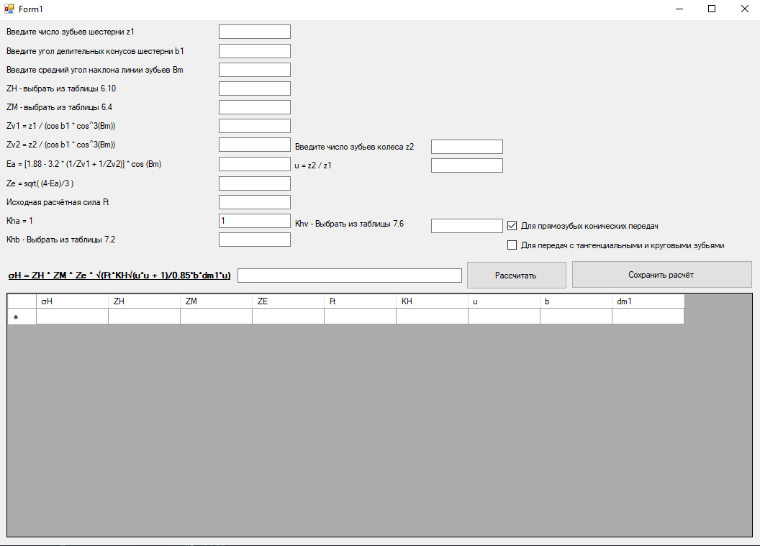

1. Выбор для прямозубых конических передач определяет какие коэффициенты будут участвовать в расчёте σH
2. Строка ввода значения числа зубьев шестерни z1
3. Строка ввода значения числа зубьев колеса z2
4. Значение коэффициента u рассчитывается после нажатия кнопки «Рассчитать»
5. Строка ввода значения угола делительных конусов шестерни b1
6. Строка ввода значения среднего угла наклона линии зубьев Bm
7. Строка ввода значения ZH (прилож. 1)
8. Строка ввода значения ZM (прилож. 2)
9. Значения коэффициентов Zv1 и Zv2 рассчитываются после нажатия кнопки «Рассчитать»
10. Значение коэффициента Ea рассчитывается после нажатия кнопки «Рассчитать»
11. Значение коэффициента Ze рассчитывается после нажатия кнопки «Рассчитать»
12. Строка ввода значения исходной расчётной силы
13. Строка Kha является константой для прямозубых конических передач
14. Строка ввода значения Khb (прилож. 3)
15. Строка ввода значения Khv (прилож. 4)

Если выбрать передачу с тангенциальными и круговыми зубьями, то общий вид программы изменится:

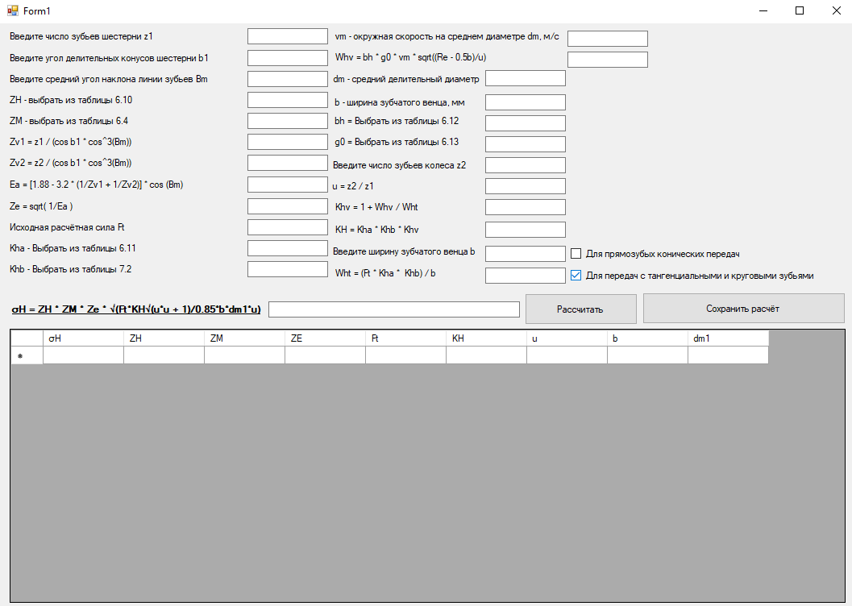

1. Строка ввода значения ширины зубчатого венца b
2. Коэффициент Wht в данном случае рассчитывается после нажатия кнопки «Рассчитать»
3. Строка ввода значения bh (прилож. 5)
4. Строка ввода значения g0 (прилож. 6)
5. Строка ввода значения окружной скорости на среднем диаметре dm
6. Коэффициент Whv в данном случае рассчитывается после нажатия кнопки «Рассчитать»
7. Коэффициент Kha в данном случае выбирается из таблицы (прилож. 7)
8. Коэффициент Khv в данном случае рассчитывается после нажатия кнопки «Рассчитать»
9. Коэффициент KH в данном случае рассчитывается после нажатия кнопки «Рассчитать»
10. Значение σH рассчитывается после нажатия кнопки «Рассчитать»

Сначала пользователь вводит все необходимые коэффициенты, и только после того как все коэффициенты были введены, можно нажать кнопку «Рассчитать», для получения значения σH.

### 10. Приложение

1.

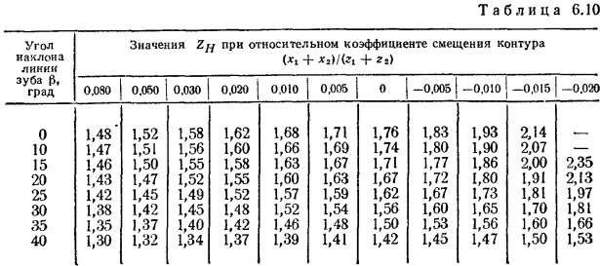

2.

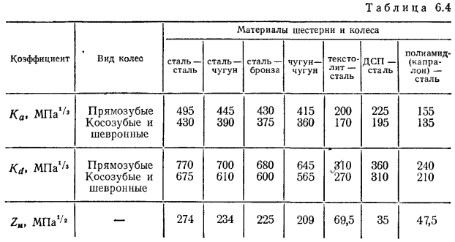

3.

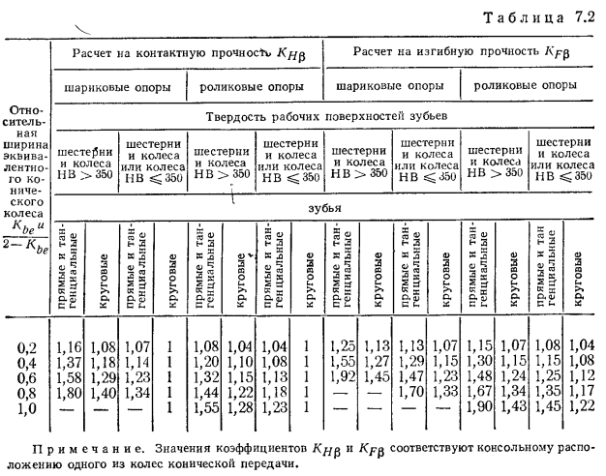

4.

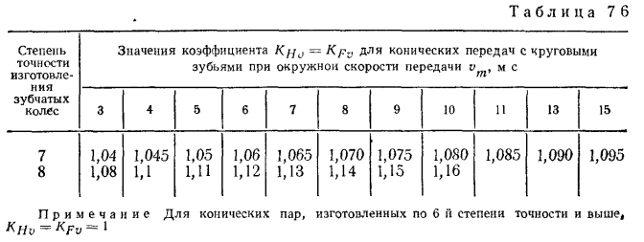

5.

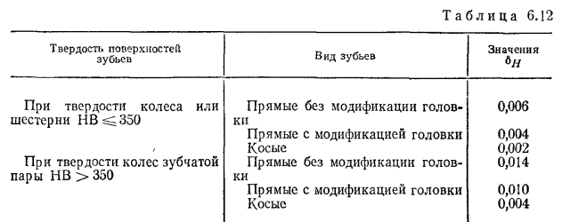

6.

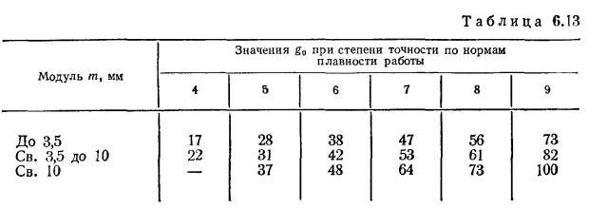

7.

